بسم الله الرّحمن الرّحیم

**دانشجوی گرامی پذیرش شما را در مقطع کارشناسی ارشد در دانشگاه هنر شیراز،**

**عرصه علم و هنر تبریک می گوییم.**

**دانشجوی عزیز، فرایند ثبت نام به دو صورت اینترنتی و حضوری است.**

**ثبت نام اینترنتی: 16 و 17 مهرماه 1404**

**ثبت نام حضوری: جهت ثبت نام حضوری روزهای 19 و 20 مهرماه به صورت حضوری به آدرس زیر مراجعه نمایید.**

**آدرس دانشگاه هنر شیراز: شیراز- بلوار چهل مقام- چهارراه ادبیات – ضلع شمال غربی - دانشگاه هنر شیراز**

**مدارکی مورد نیاز جهت ثبت نام از پذیرفته شدگان کارشناسی ارشد:**

۱ - شناسنامه و کارت ملی به همراه کپی از تمام صفحات

۲ - عکس تمام رخ ۴×۳ تهیه شده در سال جاری به تعداد 6 عدد

3- اصل مدرک کارشناسی مورد تأیید وزارت علوم، تحقیقات و فناوری یا وزارت بهداشت، درمان و آموزش پزشکی یا شورای عالی انقلاب فرهنگی که در آن تاریخ فارغ التحصیلی تا 31/۰۶/1404 و معدل دوره کارشناسی قید شده است.

دریافت تاییدیه تحصیلی برای مقاطع آموزش عالی به صورت الکترونیکی از طریق سامانه استعلام مدرک تحصیلی به آدرس https://estelam.msrt.irمیسراست.

- پذیرفته شدگانی که به دلیلی قادر به ارائه اصل مدرک کارشناسی (لیسانس) نیستند لازم است اصل گواهی تأیید شده توسط دانشگاه یا مؤسسه آموزش عالی محل اخذ مدرک کارشناسی با محتوای **فرم شماره۲ پیوست** را ارائه نمایند که در آن قید شده باشد اشتغال به تحصیل نامبرده مورد تأیید وزارت علوم، تحقیقات و فناوری یا وزارت بهداشت درمان و آموزش پزشکی یا شورای عالی انقلاب فرهنگی است.

4- اصل گواهی تأیید شده توسط دانشگاه یا مؤسسه آموزش عالی محل اخذ کارشناسی برای آن دسته از داوطلبانی که با توجه به مفاد آیین نامه ادامه تحصیل فارغ التحصیلان رتبه اول دوره کارشناسی مصوب جلسه 25/۰۴/1393 شورای هدایت استعدادهای درخشان وزارت علوم تحقیقات و فناوری با امتیاز رتبه اول پذیرفته شده اند **(مطابق فرم شماره ۱ پیوست)**

5- حکم مرخصی سالانه یا موافقت کتبی و بدون قید و شرط سازمان متبوع برای کارمندان دولت.

6- مدرکی که وضعیت نظام وظیفه را با توجه به بند «مقررات وظیفه عمومی مندرج در صفحات ۱۷ و ۱۸ دفترچه راهنمای ثبت نام و شرکت در آزمون مذکور شماره (۱) مشخص کند (برای برادران).

**ثبت نام اینترنتی**

مراحل ثبت نام اینترنتی: **(شروع از 16 شهریور 1404)**

1- کلیک بر روی لینک ثبت نام به آدرس زیر

<http://sess.shirazartu.ac.ir/sess/Script/SpcLogin.aspx>

2- درج تاریخ تولد، شماره شناسنامه و کد ملی و کلیک بر روی گزینه **جستجو** (**بر روی گزینه جستجوی جدید کلیک نکنید)**

3- دریافت شناسه کاربری و رمز عبور و یادداشت آن

4-کلیک بر روی ورود به سیستم و وارد کردن شناسه کاربری و رمز عبور و تایید آن

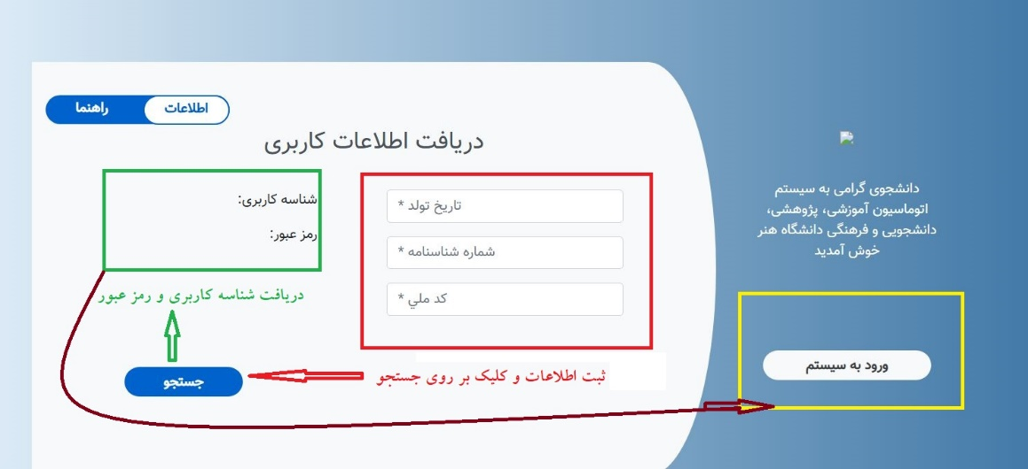

5- تکمیل اطلاعات پایه به صورت صحیح و تکمیل فرم های ثبت نام و تایید آنها

تذکر: کلیه مکاتبات با استفاده از اطلاعات پایه از طریق سیستم اتوماسیون آموزشی انجام می پذیرد. لذا عدم تکمیل فرم‏ها، یا درج اطلاعات غلط و یا به صورت ناقص موجب عدم ثبت نام نهایی و مشکلات آتی می گردد و عواقب آن به عهده دانشجو خواهد بود.

**تکمیل فرایند ثبت نام اینترنتی**

**ادامه ثبت نام اینترنتی (تکمیل فرایندها)**

1- پرداخت اینترنتی وجه ثبت نام به مبلغ 500 هزار تومان

2- تکمیل فرم ها و مراحل

3- ارسال فرم جهت تاييد کارشناسان

**دانشجویان گرامی: پس از ثبت نام اینترنتی در تاریخ 19 و 20 مهرماه تمام مدارک مربوط به ثبت نام را تهیه و جهت تشکیل پرونده و ثبت نام نهایی به دانشگاه هنر شیراز به آدرس زیر مراجعه نمایید.**

**بدیهی است بر اساس قوانین و مقررات آموزشی مصوب وزارت علوم، تحقیقات و فناوری عدم ثبت‌نام در روزهای تعیین شده به‌منزله انصراف از تحصیل می‏باشد.**

**آدرس دانشگاه هنر شیراز: شیراز- بلوار چهل مقام- چهارراه ادبیات - دانشگاه هنر شیراز- کد پستی: 7146696989**

**شماره تلفن کارشناسان آموزش**

آقای کمالی کارشناس رشته نقاشی 07132290746 داخلی 3

آقای احمدی کارشناس رشته فرش 07132290746 داخلی 4

خانم ثواب کارشناس رشته باستان شناسی 071332295507 داخلی 117

خانم عسکری کارشناس رشته معماری 07132295507 داخلی 11